Plantes • rim • antes

AURORE | Nom commun Nom commun  Liane aurore ou « liane de Bougainvillier, Bougainvillée  feu » Nom scientifique  Nom scientifique Bougainvillea g labra  pyrostegia venusta Origine  Origine Amérique du Sud  Amérique du Sud Usage  Usage Ornementale  Ornementale | BOUGAINVILLIER  (coloris, luxe, panachée)
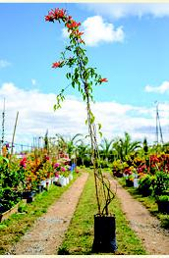 |  | 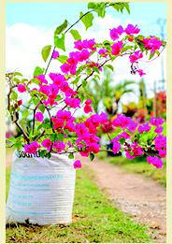

JASMIN | Nom commun  Jasmin  Nom scientifique jasminum officinalis Origine  Asie Usage  Parfumerie, Ornementale | JASMIN DE NUIT | Nom commun  Jasmin de nuit ou « Dame  de nuit»  Nom scientifique  Cestrum nocturnum  Origine  Amérique du Sud  Usage  Plante ornementale
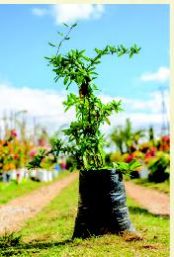 |  | 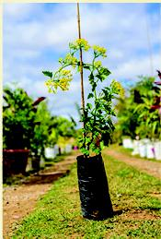

Nom commun
11
www.vetiver-madagascar.mg
Lianes
Nom scientifique
philodendron ecordatum
Origine
Brésil
Usage
Ornementale
LIANES
